中国计量大学
面向对象课程设计报告

学生姓名：于米提·阿布都瓦力 学 号：2300303136
专 业： 计算机科学与技术
班 级： 23计算机1班
课程设计题目：
学生信息管理系统
指导教师： 叶敏超

学院： 信息工程学院

2024 年 6月

学生信息管理系统
- 概述
学生信息管理系统主要源于教育行业对提高管理效率、准确性和响应速度的需求，特别是在教育信息化的大趋势下。随着教育体系的扩大和教育机构数量的增加，学校需要处理的学生数据量急剧增长，传统的人工管理方式变得低效且容易出错。为了适应现代教育环境，学校需要通过信息化手段实现办公自动化，减少教职工的工作负担，提高办公效率。该系统的目标是通过计算机技术实现学生信息管理的现代化，为教育管理者、教师、学生和家长提供便利，同时也促进教育行业的整体进步。
- 系统开发语言、环境
开发语言：Java 是一种广泛使用的面向对象的编程语言，由 Sun Microsystems（现在属于 Oracle 公司）于 1995 年发布。Java 设计的初衷是为了在不同的硬件平台上运行相同的代码，这得益于 Java 虚拟机（JVM）。
开发环境：Eclipse 是一个开源的集成开发环境。Eclipse 的特点有Eclipse 是高度可定制和可扩展的，通过插件机制，开发者可以根据自己的需要添加额外的功能。虽然 Eclipse 最初专注于 Java，但它通过插件支持多种编程语言。Eclipse 提供了强大的调试工具，允许开发者设置断点、单步执行代码、查看变量值等功能。Eclipse 提供了强大的调试工具，允许开发者设置断点、单步执行代码、查看变量值等功能。Eclipse 提供了项目管理功能，可以方便地组织和管理代码。
要进行 Java 开发，首先需要安装 Java 开发工具包（Java Development Kit，简称 JDK）。JDK 包含了 Java 编译器（javac）、Java 运行时环境（JRE）、Java 类库以及一些其他工具，如打包工具（jar）和文档生成工具（javadoc）等。
- 系统需求分析
该系统是用于收集、存储和管理学生数据的系统，这类系统广泛应用于学校、学院和大小，帮助教育机构有效地处理大量学生数据。该系统可以存储和收集学生姓名、性别、年龄、学号、联系方式、年级、班级等信息。后续可以修改、删除以及查询学生的信息，可以更好的管理和维护学生的基本信息。
- 系统总体设计
这个系统首先要登录，通过用户名和密码登录成功以后出现主界面，主界面中有添加学生信息、修改学生信息、删除学生信息、查询学生信息以及返回登录页面的按钮。
添加学生信息是讲学生基础信息添加的HashMap中，然后最后存储到student.Txt文件夹里面。
修改学生信息是先通过学号查询学生信息，如果有这个学号的同学，那么就会出现该学生的信息，您可以在文本框里任意需要改学生的信息。
删除学生信息是要先通过学号查询学生信息，查出来了，就可以按确认删除按钮进行删除。
查询学生信息是有两个按钮，一个是按班级查询，还有一个是全部查询，如果要按年查询的话，会出现一个提示框，需要输入年纪，然后就会列出学生信息。
- 系统详细设计
  - 详细设计内容
该系统得需要存储学校基本信息，那么基本信息有学生学号、姓名、性别、年龄、联系电话、年级以及班级等最基本的信息，我通过创建一个Student类来封装学生的这些基本信息。学生信息管理系统需要有添加学生基本信息，修改学生基本信息，删除学生基本信息等功能，所以该程序我添加了 这些功能以及按钮，我还想到如果用户用的时候不小心点错了，那么考虑到用户返回上一个页面，所以我在每一个页面都加了“返回”按钮。我还考虑到这个系统不是每个人都能用，应该有一个权限，也就是登录即可用，所以我加了登录页面。
我考虑到到用户填错或未填学生信息就按下一步的按钮的场景，所以在程序有多个判断用户有没有填全信息的按钮，在登录页面，要是填错了则会清空文本框，需要让用户重新输入。在其他填写学生基本信息的页面有输入空的时候，会出现弹窗提醒，但不会清空内容，如果清空内容的话会对用户造成一定的麻烦。
  - 业务逻辑
首先需要用户登录，密码错误，则出提示让用户重新输入。登录成功后会刷新界面到主程序界面，主程序界面有五个按钮，分别为添加学生信息，修改学生信息、删除学生信息、查询学生信息以及返回上一页界面的返回按钮。
用户按“添加学生信息”按钮会出现新的页面，这个页面有学生学号、姓名、性别、年龄、联系电话、年级、班级等需要填写的文本框，用户需要每一个填写，若有一个没填，按“确认添加”按钮时会出现提示说：“请您填全信息”，等全部信息填写全后，按“确认添加”按钮才会添加成功，会出现“添加成功”的弹窗，并把信息存入到Student.txt文件里面。
用户按“修改学生信息”按钮时会出现输入学号的文本框还有一个查询按钮，下面包含了学生学号、姓名、性别、年龄、联系电话、年级、班级等文本框，修改学生信息时先需要写需要修改信息的学生学号并按查询按钮。
用户按“删除学生信息”按钮时，会进去删除功能的页面，这页面里也是有填入学号的文本框，填完以后按“查询”按钮会出现该学号的学生的基本信息，然后按下面的“确认删除”会通过remove来删除学生的基本信息。】
用户按“查询学生信息”按钮是出现两个选项，一是“按年级查询”，还有一个是“全部查询”，当选择“按年级查询”的时候会出现弹窗来让用户输入填几年级学生的信息，填完会出现该年级的学生的信息，若用户按“全部查询按钮”则会在滚动列表出现全部学生的信息，用户通过滚动窗口来查看全部学生信息。
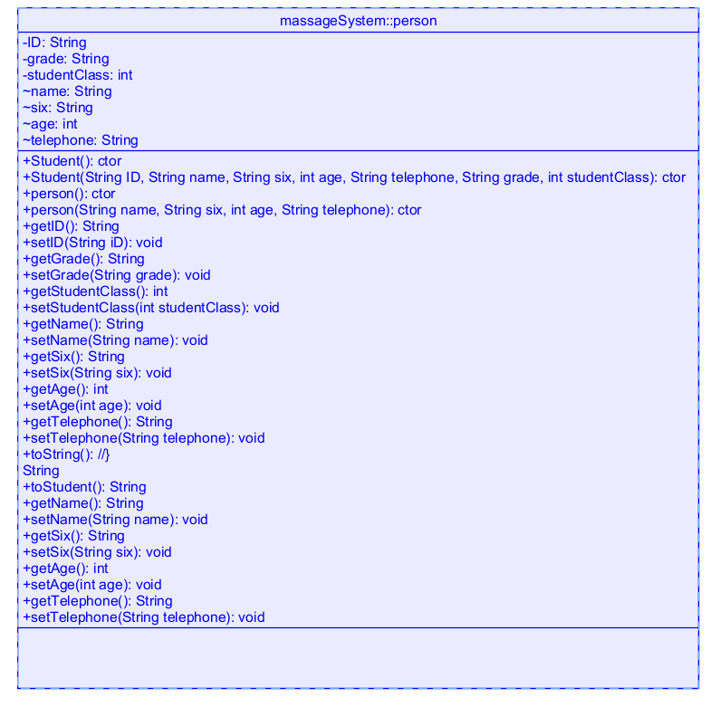
图 5-1类图
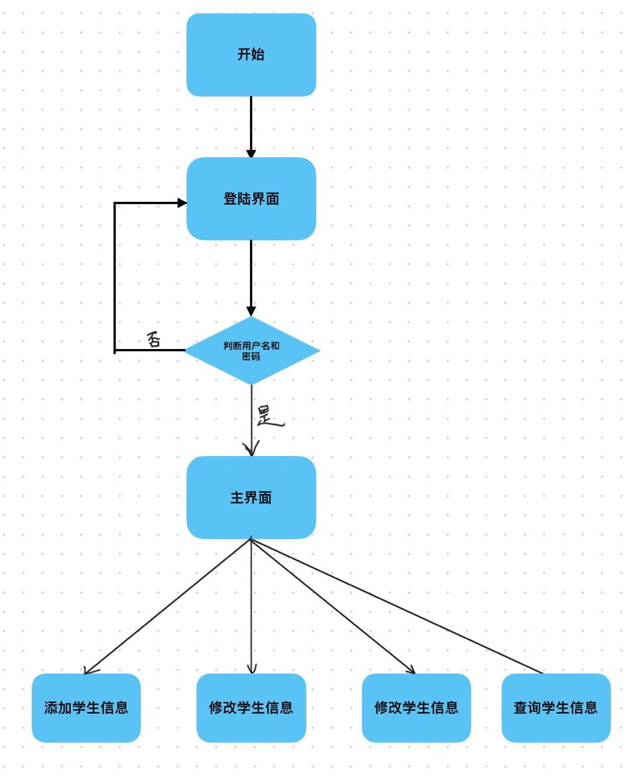
图 5-2工作流程图
- 界面设计
我创建窗口时用了这几行代码，
Toolkit kit = Toolkit.getDefaultToolkit();
Dimension screenSize = kit.getScreenSize();
int screenWidth = screenSize.width;
int screenHeight = screenSize.height;
setLocation(screenWidth / 2 - DEFAULT_WIDTH / 2, screenHeight / 2 - DEFAULT_HEIGHT / 2);
这几行代码会返回用户屏幕大小，并设置一个电脑屏幕的1/2的窗口。我通过通过GridLayout类(网格类)来进行页面的布置，这个登录页面是通过JPanel inputPanel = new JPanel(new GridLayout(4, 2));来布置的。
当用户名和用户密码与后端的相匹配，在登录的时候会出现弹窗来提示用户，若没成功，则会出现。
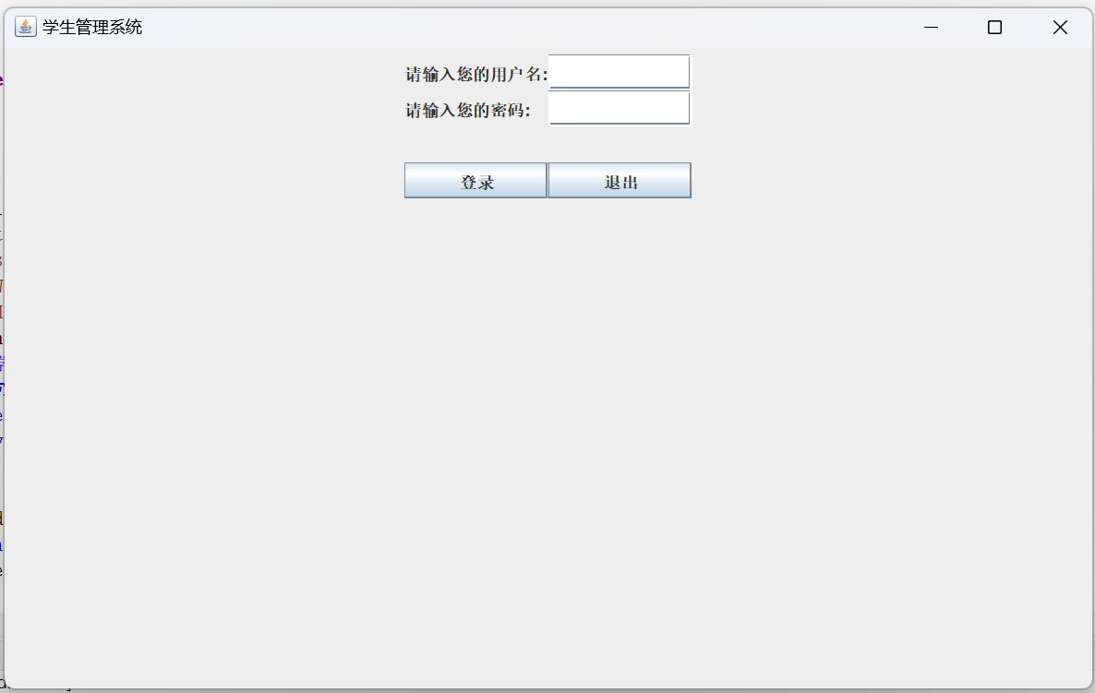
图 6-1 登录界面
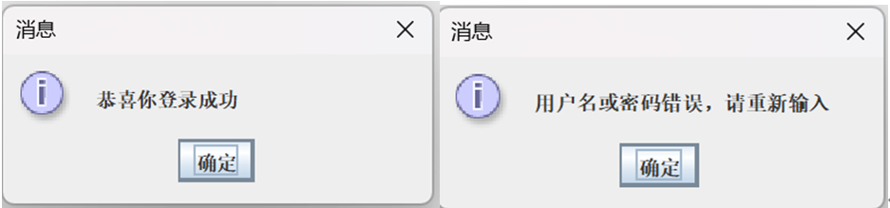
图 6-2 登录弹窗
这个主界面也是用JPanel inputPanel = new JPanel(new GridLayout(10,1));语句来布局的，但每个按钮之间用inputPanel.add(new JLabel(" "))添加一个空格;
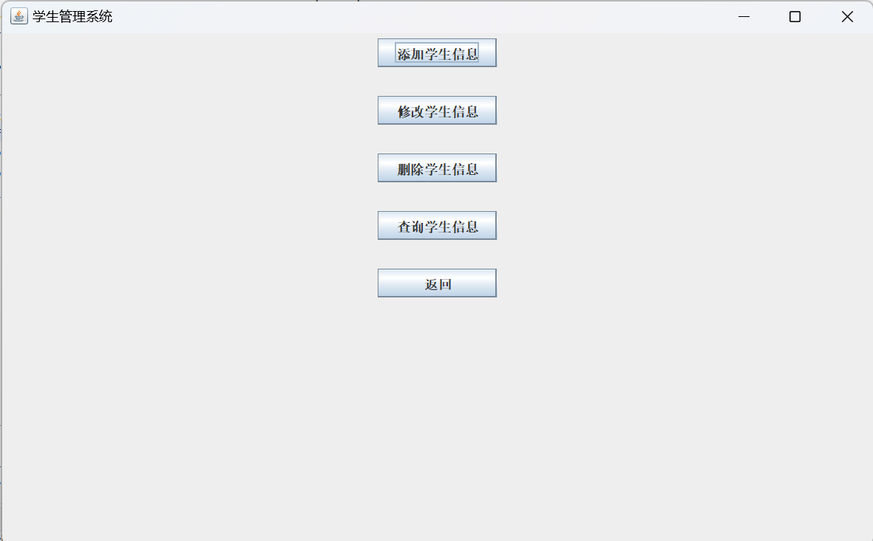
图 6-3主界面
添加学生页面和其他功能页面类似通过：
JPanel inputPanel = new JPanel(new GridLayout(10, 2));
inputPanel.add(new JLabel("学生学号:"));
IDField = new JTextField(10);
inputPanel.add(IDField);
inputPanel.add(new JLabel("学生姓名:"));
nameField = new JTextField(10);
inputPanel.add(nameField);
inputPanel.add(new JLabel("学生性别:"));
sixField = new JTextField(10);
inputPanel.add(sixField);
inputPanel.add(new JLabel("学生年龄:"));
ageField = new JTextField(10);
inputPanel.add(ageField);
inputPanel.add(new JLabel("学生电话:"));
telephoneField = new JTextField(10);
inputPanel.add(telephoneField);
inputPanel.add(new JLabel("学生年纪:"));
gradeField = new JTextField(10);
inputPanel.add(gradeField);
inputPanel.add(new JLabel("学生班级:"));
stdClassField = new JTextField(10);
inputPanel.add(stdClassField);
inputPanel.add(new JLabel(" "));
inputPanel.add(new JLabel(" "));
add(inputPanel);
这几行代码实现的。简介明了

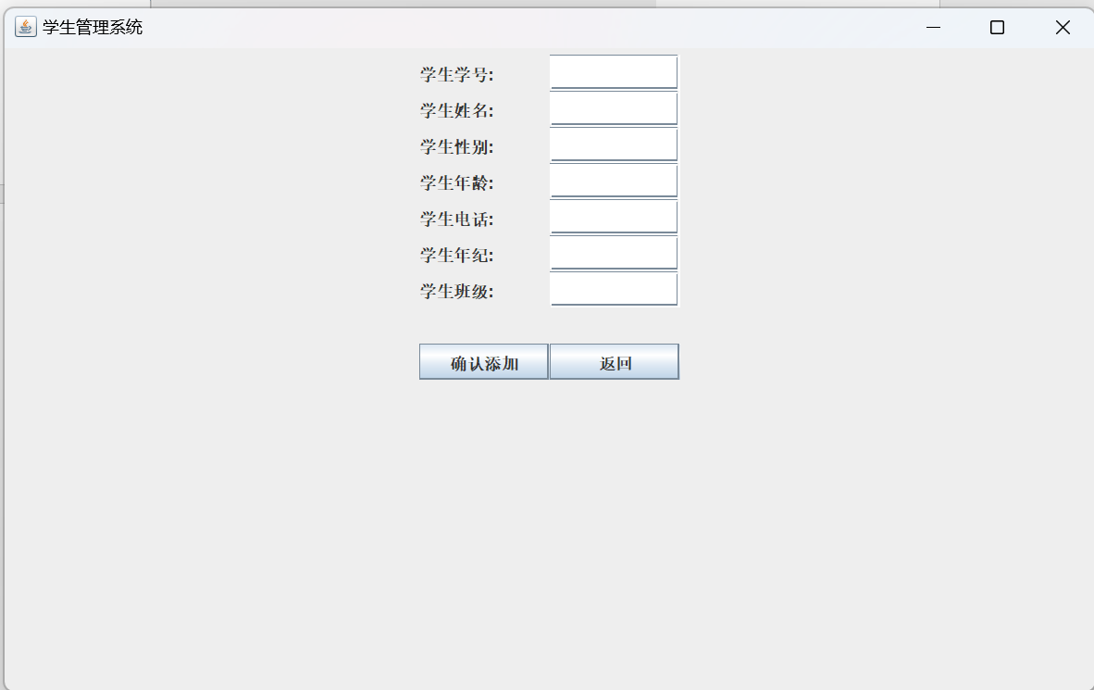
图 6-4添加页面
修改页面加了一个先输入学生学号并查询该生存不存在，存在会在下面的框中出现学生的基本信息（图6-5）。不存在则出现弹窗“该学号学生不存在”（图6-6）。修改页面比添加页面多出来了“请输入学生学号”的文本款和查询按钮，因为我觉得查询按钮，修改的时候先查询一下，然后再把查询的学生的信息显示出来，再将要修改的信息进行修改，这样会更方便用户。

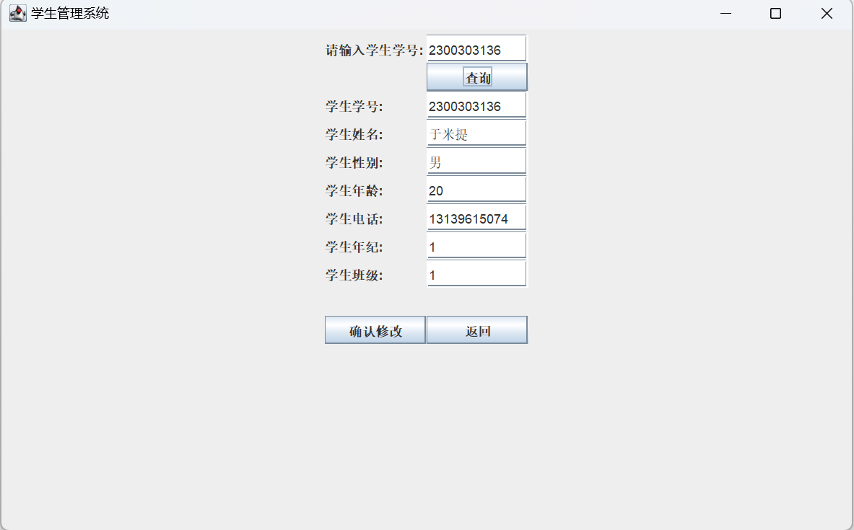
图 6-5修改界面
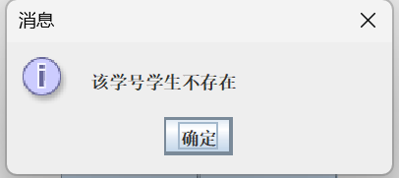
图 6-6 弹窗
删除页面通过JPanel inputPanel = new JPanel(new GridLayout(6, 4));这个语句来把布局变成了六排四列，与别的页面相比改变了一下页面布局。

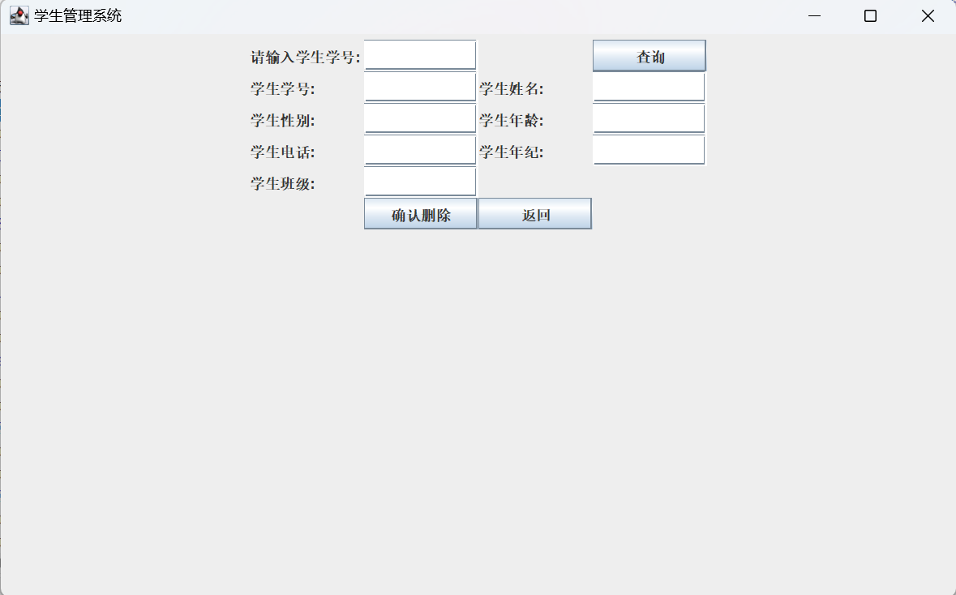
图 6- 7 删除界面
查询页面我用inputPanel.setBorder(new TitledBorder("查询选项"));这个语句将“按年级查询”，“全部查询”，“返回”按钮放进了一个包里再通过：
JScrollPane scrollPane = new JScrollPane(studentList);
scrollPane.setPreferredSize(new Dimension(600, 200));
add(scrollPane, BorderLayout.CENTER);
这三行代码把滚动的页面加入到窗口上。实现了（图6-8）的页面。用户按“按年级查询”则会出现小弹窗（图6-9），让用户输入年级的文本框，输入年级以后，系统会通过筛选来显示该年级的学生信息到下面的滚动面板。

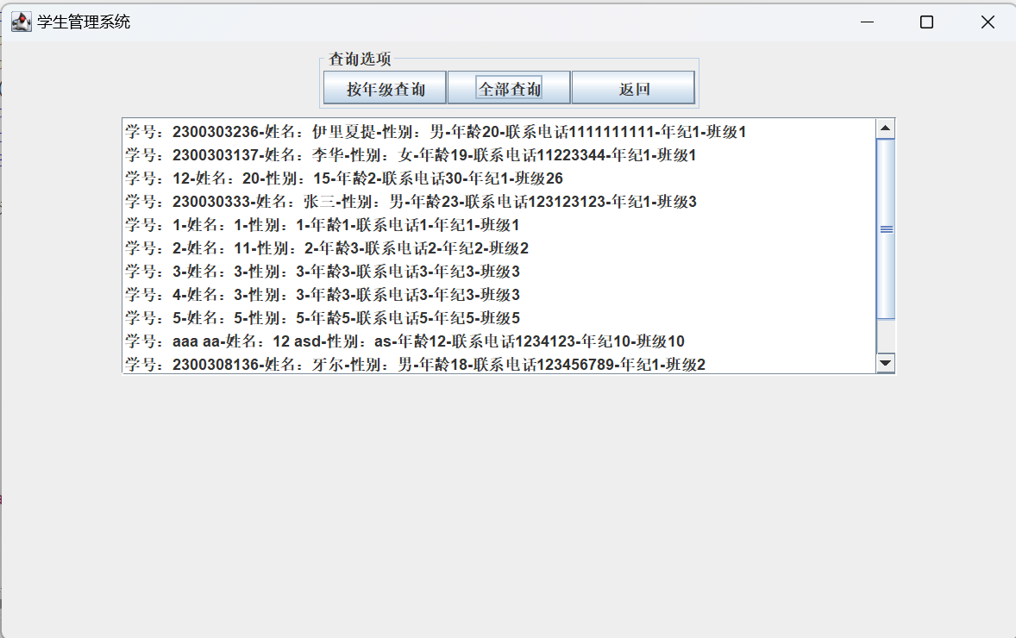
图 6- 8查询页面
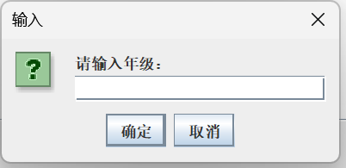
图 6-9弹窗

- 功能实现
  - 登录页面
登录页面我觉得最重要的是读取文件里的用户名和用户数据，我通过以下代码实现读取文件里的用户数据：
private void loadPasswordBook() {
try (BufferedReader reader = new BufferedReader(new FileReader("PassWordBook.txt"))) {
String line;
while ((line = reader.readLine()) != null) {
String[] parts = line.split(",");
if (parts.length >= 2) {
passBooks.put(parts[0], parts[1]);
}
}
} catch (IOException e) {
JOptionPane.showMessageDialog(this, "无法加载密码本：" + e.getMessage(), "错误", JOptionPane.ERROR_MESSAGE);
}
}
读取完用户数据通过：
String userName = textField.getText();
String password = new String(passwordField.getPassword()); if(passBooks.containsKey(userName)&&passBooks.get(userName).equals(password))
这代码读取文本框里的数据并与passBooks里的数据对比，判断是否正确，若是正确了通过((RevealClass) SwingUtilities.getWindowAncestor(this)).updateContent(new StuPanel());代码实现换界面到主界面上。若输入错误或不正确，那么会弹出"用户名或密码错误，请重新输入"来提示用户重新输入，并通过textField.setText("");来将文本框清空。
  - 主界面
主界面我是设了一个StuPanel类来设计主界面的，通过DisplayPanel2类
来封装了界面里的按钮和事件监听。通过addButton = new JButton("添加学生信息");inputPanel.add(addButton);inputPanel.add(new JLabel(" "));来设置并添加按钮。通过Object source = e.getSource();if (source == addButton)这两句代码实现按钮事件的接受和进行换下一个界面。
  - 添加学生信息页面
添加学信息界面我设了addStuPanel类来包装了，然后设置了类变量private HashMap<String, Student> stdInf = new HashMap<>();这个HashMap是来存储学生的基本信息，当读取Student.txt是通过以下代码实现的：
private void readMapToStd() {
try (BufferedReader reader = new BufferedReader(new FileReader("Student.txt"))) {
String line;
while ((line = reader.readLine()) != null) {
String[] parts = line.split(",");
if (parts.length >= 8) {
stdInf.put(parts[0], new Student(parts[1], parts[2], parts[3], Integer.valueOf(parts[4]), parts[5], parts[6], Integer.valueOf(parts[7])));
}
}
} catch (IOException e) {
e.printStackTrace();
}
}
这里是因为通过“，”来分的，因为我在测试的时候，如果填信息时，包含空格的话，下一次读取数据的时候会将数据变更。所以我用split(",")函数来存入到HashMap里。
我考虑到如果填空文本框，所以我做了一个方法来判断文本框是否为空，然后再if语句里判断，如果判断为空，会出现窗口"请您填全信息"。判断文本框是否为空的方法是：
private boolean areAllFieldsFilled() {
return !IDField.getText().isEmpty()
&& !nameField.getText().isEmpty()
&& !sixField.getText().isEmpty()
&& !ageField.getText().isEmpty()
&& !telephoneField.getText().isEmpty()
&& !gradeField.getText().isEmpty()
&& !stdClassField.getText().isEmpty();
}
然后最后添加完学生信息到HashMap以后，通过public <K, V>void writeMapToFile(HashMap<K, V> stdInf, String fileName) {
try (BufferedWriter writer = new BufferedWriter(new FileWriter(fileName))) {
for (Map.Entry<K, V> entry : stdInf.entrySet()) {
writer.write(entry.getKey() + "," +entry.getValue());
writer.newLine();
}
} catch (IOException e) {
e.printStackTrace();
}
}
}
这个方法来实现的，为了方便存进去并取数据，我将toString方法改成：public String toString() {
return this.ID+","+super.name+","+super.six+","+super.age+","+super.telephone+","+this.grade+","+this.studentClass;
}
每个数据间有一个逗号，存入、存出都方便。
  - 修改学生信息页面
修改学生信息页面我添加了一个填写学生学号的文本框和“查询”按钮，当用户填写要修改的学生学号以后按“查询”按钮，系统会读取学号并查找该学号的人，查到该学生以后将该学生的学号、姓名、性别、年龄、联系电话、显示出来，要是该学号不存在，那么会出现"该学号学生不存在"的弹窗。这些功能通过一下代码实现：
if (stdInf.containsKey(key)) {
Student a = stdInf.get(key);
IDField.setText(a.getID());
nameField.setText(a.getName());
sixField.setText(a.getSix());
ageField.setText(String.valueOf(a.getAge()));
telephoneField.setText(a.getTelephone());
gradeField.setText(a.getGrade());
stdClassField.setText(String.valueOf(a.getStudentClass()));
}else {
JOptionPane.showMessageDialog(this, "该学号学生不存在");
judIDField.setText("");
}
当用户按确认修改以后，我还设置了该学生学号与前面学号是否一样，如果不一样将会删除以前的学号。这个功能我通过：
if (!judIDField.getText().equals(IDField.getText())) {
stdInf.remove(judIDField.getText());
}
来实现的，然后就将学生的基本信息存入到Student.txt文件里。
  - 删除学生信息页面
修改学生页面和查询按钮是一样的但布局改了一下，通过JPanel inputPanel = new JPanel(new GridLayout(6, 4));来实现了六行四列的布局。这个界面的主要功能是通过stdInf.remove(judIDField.getText());来实现删除学生信息的，当输入的学号学生存在时，会通过该方法来删除学生信息。若输入的学号不存在，那么会出现弹窗"该学号学生不存在"，若用户没有填写文本框，并按了“查询”按钮时，会出现弹窗"请填学号"。
  - 查询学生信息页面
查询学生信息页面我用inqStd类来封装的，在页面布局的时候我inputPanel.setBorder(new TitledBorder("查询选项"));来设置了按钮组，并把“按年级查询”，“全部查询”，“返回”按钮放入到“查询选项”按钮组里，这样可以更美观，更方便布局页面。我用
JScrollPane scrollPane = new JScrollPane(studentList);
scrollPane.setPreferredSize(new Dimension(600, 200));
add(scrollPane, BorderLayout.CENTER);
代码创建滚动面板，然后通过：
listModel = new DefaultListModel<>();
studentList = new JList<>(listModel);
studentList.setCellRenderer(new DefaultListCellRenderer() {
@Override
public Component getListCellRendererComponent(JList<?> list, Object value, int index, boolean isSelected, boolean cellHasFocus) {
super.getListCellRendererComponent(list, value, index, isSelected, cellHasFocus);
if (value instanceof Student) {
Student student = (Student) value;
setText(student.toStudent());
}
return this;
}
});
来将学生成绩传入到滚动页面。
要是用户选择“按年级查询”按钮的话，通过if (student.getGrade().equals(grade))；判断来进行分类。再将学生信息通过listModel.addElement(student);页面来加入到listModel中，再进行显示。
- 系统测试
  - 黑盒测试
8.1.1 登录功能
- 测试点：验证用户能否使用正确的用户名和密码登录系统。
- 输入数据：已注册的用户名和对应的密码。
- 预期结果：成功登录，进入系统主界面。
- 测试点：验证系统对错误用户名或密码的处理。
- 输入数据：错误的用户名或密码。
- 预期结果：显示错误信息，不允许登录。
8.1.2 学生信息录入
- 测试点：验证系统是否能正确保存新学生的信息。
- 输入数据：有效的学生信息（学号、姓名、性别、年龄、联系方式等）。
- 预期结果：系统保存信息，无错误提示。
- 测试点：验证系统对重复学号的处理。
- 输入数据：尝试录入一个已存在的学号。
- 预期结果：系统拒绝保存，并提示学号已存在。
测试结果：
所有上述测试用例均通过，未发现重大问题。但在“学生信息录入”测试中，发现当输入非法字符（如特殊符号）时，系统并未给出明确错误提示，此为一个小bug。
  - 白盒测试
测试用例设计：
8.2.1 数据库操作
- 测试点：检查数据库查询语句的正确性。
- 输入数据：构造复杂的查询条件，如查找特定班级的所有学生。
- 预期结果：返回符合条件的学生列表。
- 测试点：检查数据库更新语句的正确性。
- 输入数据：修改某学生的班级信息。
- 预期结果：数据库中的信息被正确更新。
测试结果：
数据库操作部分在初步测试中表现良好，但发现在高并发环境下，数据库更新有时会出现冲突，导致数据不一致。这是一个需要进一步调查和修复的问题。
  - 遇到的bug及解决方案：
- 登录功能：首次登录时，系统偶尔会卡住，不响应任何输入。解决思路：检查登录模块的线程同步机制，确保在多用户同时登录时，不会发生死锁。
- 学生信息录入：非法字符输入未得到适当处理。解决方案：增加前端输入校验，阻止非法字符提交至后端。
- 数据库存入：当存入的数据有空格时存入没问题，但下一此用数据时出现顶替下一个数据。解决思路：更改了程序存入和读取数据是的分号为逗号，这样不会出现这种结果。

结论：
虽然测试过程中发现了几个bug，但大多数已找到解决方案并着手修复。
- 系统部署和试运行
  - 部署步骤
安装基础软件:JDK和Eclipse。数据库设置:在电脑开一个Student.txt和PassWordBook.txt文件
  - 运行环境
服务器环境：操作系统: Windows7或更高版本，内存: 至少 4GB，建议 8GB 或更多。磁盘空间: 至少 50GB 可用空间。
软件环境: JDK: Oracle JDK 11 或 OpenJDK 11。
  - 试运行结果。
运行结果没有报错，数据保存完好如（图9-1）所示。
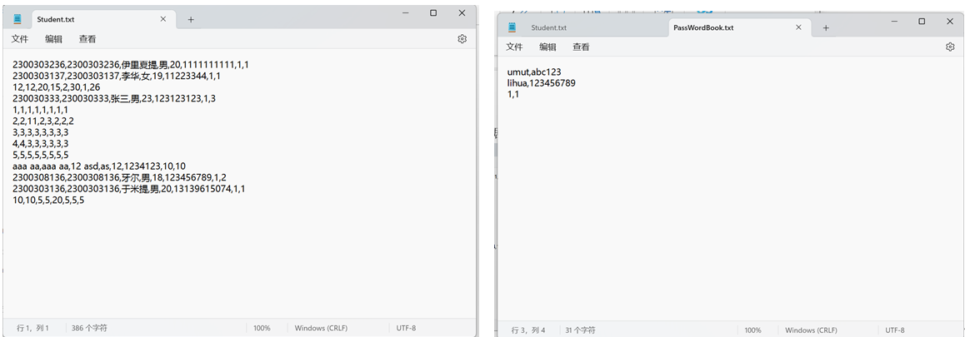
图 9-3 数据文件
- 课程设计总结与体会
第一次写了这么多行的代码，而且还是有界面的，遇到了很多BUG，调试了很多，最后很好的完成了这一程序，页面布局在这一次对我来说是一种挑战，第一次做，遇到了很多不会的，但通过查资料等方式学会了很多。在本次实践中，我完成了学生信息管理系统的开发工作，该系统旨在提供一个高效、直观的平台来管理学校的学生信息。系统的核心功能包括学生信息的添加、删除、修改和查看，这些功能的实现不仅增强了数据管理的灵活性，也极大地提升了工作效率。通过这次学生信息管理系统的开发实践，我不仅巩固了编程技能，还学会了如何从用户的角度思考问题，以及如何在有限的时间内高效解决问题。未来，我将继续探索更先进的技术，不断提升自己的专业素养，为用户提供更加优质的产品和服务。以后会加入学生成绩管理板块和课程管理板块来更好的了解JAVA,更好的了解面向对象编程。
- 参考文献
[1]Cay S.Horstmann Gary Cornell.Core Java Volume I –Fundamentals,.11th Edition[M].北京：人民邮电出版社：2019(5).
[2] 埃史尔 (作者).陈昊鹏 (译者),Java编程思想(第4版)[M].北京：清华大学出版社,机械工业出版社，2007(6).
[3]辛运帏.饶一梅.谭浩强, Java程序设计题解与上机指导(第3版)[M].北京：清华大学出版社,2013(6).

教师评语
教师签名：

